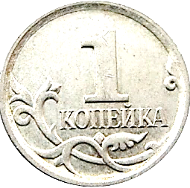

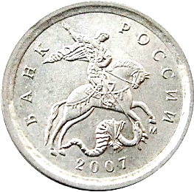
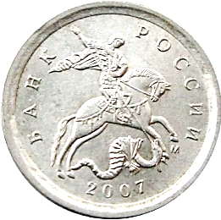

1-я шт. пара 2-я шт. пара 3-я шт. пара 4-я шт. пара 5-я шт. пара 6-я шт. пара
№ Шт. пары | «Часовой пояс»
1 | Реверс 03:25 на 09:25  Аверс 02:50 на 08:50
2 | Реверс 05:25 на 11:25  Аверс 03:00 на 09:00
3 | Реверс 05:25 на 11:25  Аверс 04:40 на 10:40
4 | Реверс 05:55 на 11:55  Аверс 02:25 на 08:25
5 | Реверс 06:00 на 12:00  Аверс 01:55 на 07:55
6 | Реверс 06:30 на 12:30  Аверс 03:00 на 09:00

1 копейка 2007г - М Шт. 5.3В

